MANUAL INSTALAÇÃO DO APLICATIVO
CÂMARA NA PALMA DA MÃO

iOS - SAFARI
- - Clicar no banner no site da Câmara https://matiasbarbosa.mg.leg.br/
OU entrar no site https://camara-municipal-de-matias-barbosa.github.io/Camara-na-Palma-da-Mao/

2- Na parte inferior clicar no ícone: ;
3- Escolha a opção: ;
4- Clique em ADICIONAR: 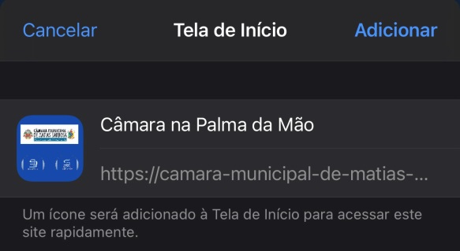 ;

MANUAL INSTALAÇÃO DO APLICATIVO
CÂMARA NA PALMA DA MÃO

ANDROID - INTERNET
- - Clicar no banner no site da Câmara https://matiasbarbosa.mg.leg.br/
OU entrar no site https://camara-municipal-de-matias-barbosa.github.io/Camara-na-Palma-da-Mao/
2- No canto superior direito clicar no ícone com 3 barras: 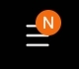;
3- Escolha a opção “+ Adicionar a página a”: 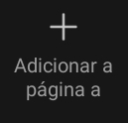;
4- Escolha a opção: “Tela inicial”: 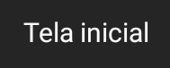;
5- Clique em “ADICIONAR”: 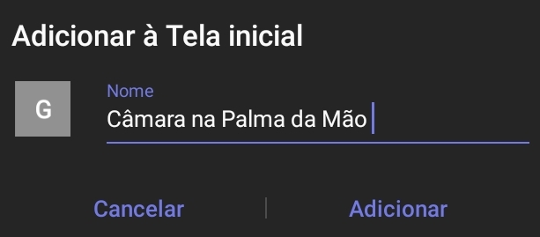;
6- Confirme clicando em “ADICIONAR” novamente: 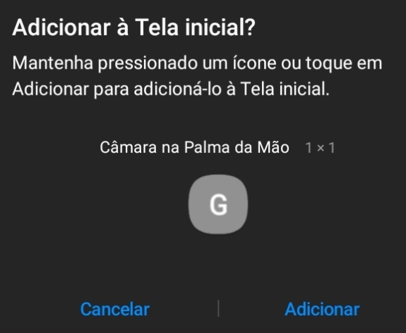;

MANUAL INSTALAÇÃO DO APLICATIVO
CÂMARA NA PALMA DA MÃO

ANDROID - CHROME
- - Clicar no banner no site da Câmara https://matiasbarbosa.mg.leg.br/
OU entrar no site https://camara-municipal-de-matias-barbosa.github.io/Camara-na-Palma-da-Mao/
2- No canto superior direito clicar no ícone com 3 pontos: 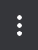;
3- Escolha a opção “Adicionar à tela inicial”: ;
4- Clique em “ADICIONAR”: 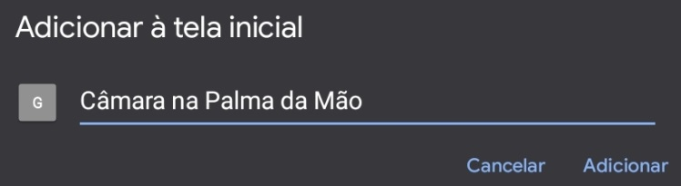;
5- Confirme clicando em “ADICIONAR” novamente: 

